МІНІСТЕРСТВО ОСВІТИ І НАУКИ УКРАЇНИ

Українська академія друкарства

Кафедра комп’ютерних наук та інформаційних технологій

**Звіт**

до лабораторної роботи №2

«Створення науково-технічних документів»

**з дисципліни «Основи інформаційних технологій видавничної сфери»**

Виконав:

ст. гр. КН-11

Васильків Андрій

Прийняв: Тимченко О.В.

Львів-2021

1. Мета: створювати у текстовому документі таблиці, діаграми, вводити математичні вирази та їх редагувати. Виховувати бережливе ставлення до ПК.
2. Хід роботи:
3. Створюєм файл Таблиця, і вводимо усі таблиці
4. Створюєм файл Діаграма, і за даними таблиць створюєм діаграми
5. Створюєм файл Матиматика, і записуємо розв’язання
6. Відповіді на контрольні запитання:
7. Які є способи створення таблиць?

Відповідь на запитання: Microsoft Word дозволяє три різних способи створення таблиці в документі:

* Створення таблиці в документі за допомогою мишки;
* Визначення розмірів таблиці за допомогою діалогового вікна де вказується стовпці і рядки;
* Визначення розмірів таблиці за допомогою мишки та випадаючих меню.

1. Як змінити розташування меж клітинок?

Відповідь на запитання: Щоб змінити ширину межі клітинки, виконайте такі дії:

* Виберіть один або кілька клітинок, які мають межі, який потрібно змінити.
* Клацніть правою кнопкою миші через клітинки, які ви вибрали та виберіть пункт Формат клітинок , у спливаючому вікні, перейдіть на вкладку межі .
* Для суцільної лінії виберіть один із товщі стилі в полі .
* У розділі стилі натисніть кнопку до наявного зображення.
* Установіть прапорець Створити товщину у вікні попереднього перегляду. Якщо це не так, як потрібно, щоб відображається, виберіть інший стиль лінії.

1. Як об’єднати клітинки в одну?

Відповідь на запитання: Виділіть клітинки, які потрібно об'єднати.

У групі вкладок Робота з таблицями на вкладці Макет у групі Об'єднання клацніть Об'єднати клітинки.

1. Як вирівняти дані в клітинках?

Відповідь на запитання: Виділіть клітинки з текстом, який потрібно вирівняти. На вкладці Основне виберіть один із параметрів вирівнювання.

Щоб вирівняти текст по вертикалі, натисніть кнопку Вирівнювання зверху , Вирівнювання посередині або Вирівнювання знизу

1. Як змінити ширину і колір рамок таблиці?

Відповідь на запитання: Виділіть таблицю і перейдіть у вкладку «Конструктор». Виберіть відповідний стиль в групі інструментів «Стилі таблиць». Колір таблиці, як і її зовнішній вигляд, будуть змінені.

1. Як вставити в текст діаграму для заданої таблиці?

Відповідь на запитання: Щоб вставити в текст діаграму для заданої таблиці, потрібно виділити таблицю, у вкладці Вставлення вибрати вкладку Діаграма та вибрати потрібну вам діаграму.

1. Як змінити розміри діаграми?

Відповідь на запитання: Щоб змінити розмір уручну, клацніть діаграму, а потім перетягніть маркери змінення розміру до потрібного значення. Щоб скористатися певними вимірами висоти та ширини, на вкладці Формат у групі розмір введіть розмір у полі висота та ширина.

1. Як упорядкувати рядки в таблиці за конкретною ознакою?

Відповідь на запитання: Виберіть таблицю. Поруч із елементом конструктор таблиць виберіть макет > Сортувати.

У діалоговому вікні виберіть спосіб сортування таблиці.

* Виберіть, чи дані мають заголовки чи ні.
* У розділі Сортувати за виберіть значення ім'я або стовпець, за яким потрібно сортувати дані.
* У розділі тип виберіть пункт текст, число або дата.
* Наявний вибір порядку за зростанням або за спаданням .

Виберіть Параметри для додаткових параметрів, наприклад чутливі регістр, мову сортування та, якщо ви маєте інформацію з роздільниками. Натисніть кнопку OK.

1. Як вставити рядок у таблицю?

Відповідь на запитання: У розділі Табличні знаряддя натисніть кнопку макет. У цьому вікні відобразяться варіанти вставлення рядків і стовпців, а також інші варіанти таблиці. Розташуйте курсор будь-де в таблиці, до якої потрібно додати стовпець або рядок. Щоб вставити рядок, натисніть кнопку Вставити вище або Вставити нижче.

1. Як змінити формулу?

Відповідь на запитання: Клацніть Вставлення > Формула й виберіть потрібну формулу з колекції. Коли ви вставите формулу, відкриється вкладка Інструменти формул Конструктор, яка дає змогу вибирати символи та структури, які можна додати до формули.

1. Скріни:

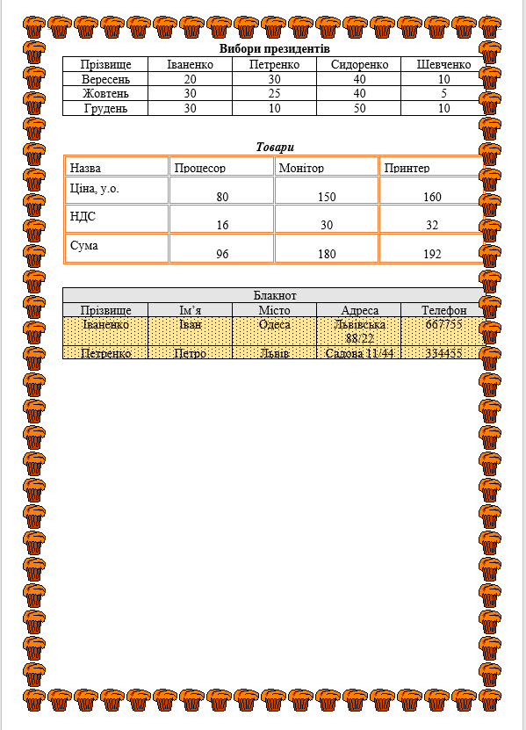

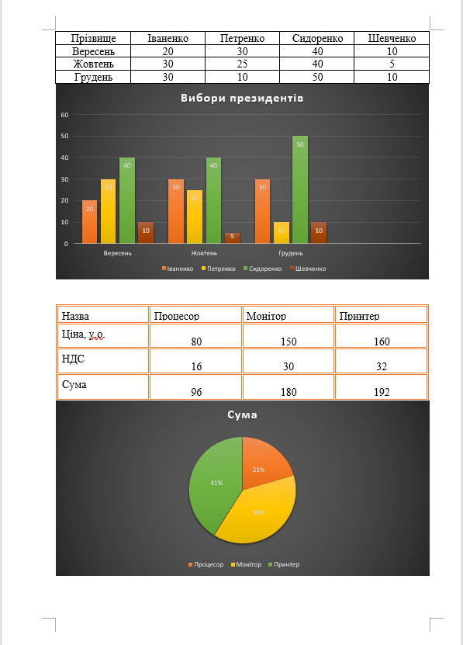

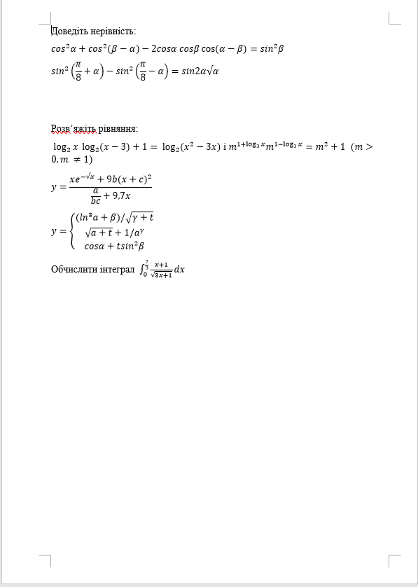

1. Висновок: на даній лабораторній роботі я навчився створювати у текстовому документі таблиці, діаграми, вводити математичні вирази та їх редагувати.